 Instituto Politécnico de Bragança

Curriculum Vitae | 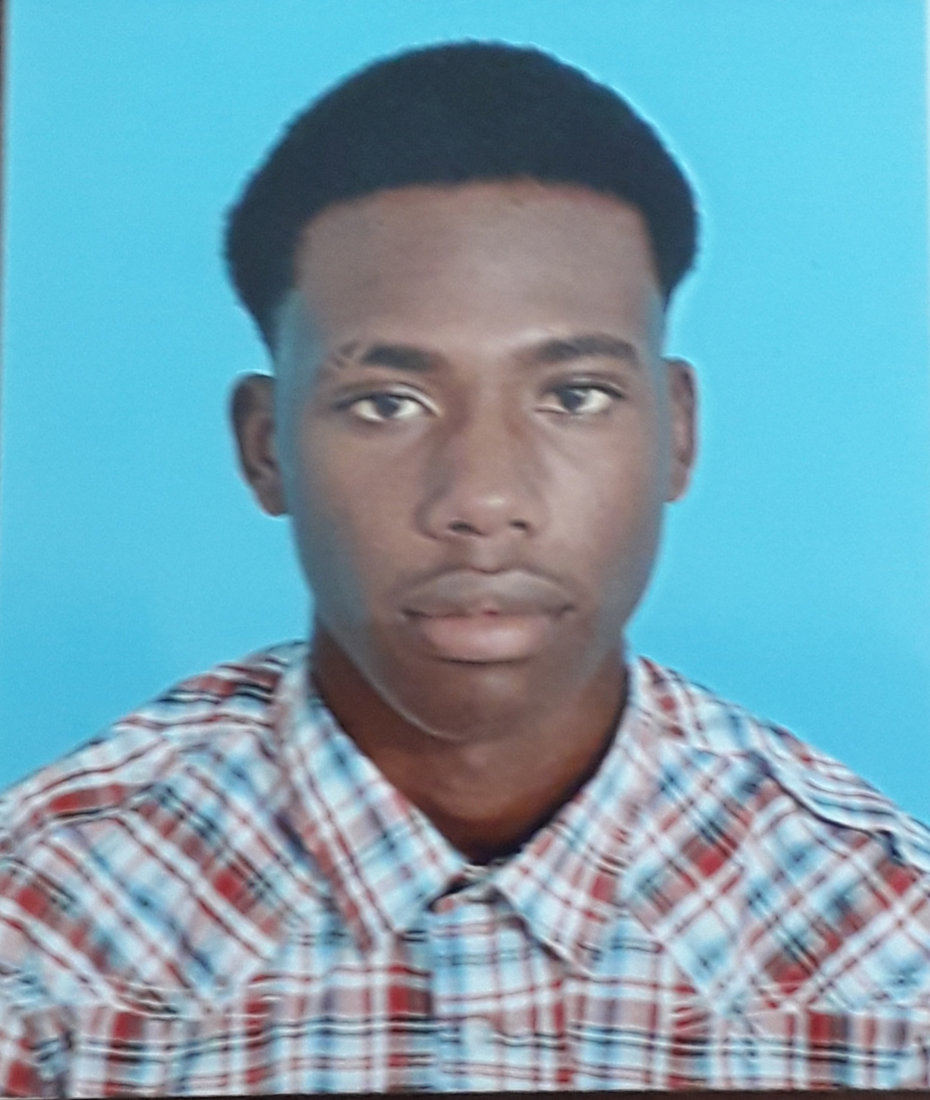
Informação pessoal
Apelido(s) / Nome(s) próprio(s) | Nazaré Viegas d’Abreu Gilmar
Morada(s) | S.Gabriel, São Tomé e Príncipe
Telefone(s) | 9986987 |  |  | :9905418
Fax(es)
Correio(s) electrónico(s) | gilmarabreu672@gmail.com
Nacionalidade | Santomense
Data de nascimento | 17/04/2000
Experiência profissional
Datas | -------
Função ou cargo ocupado | Estudante
Principais actividades e responsabilidades | Estudante
Tipo de empresa ou sector | Estudante
Formação académica e profissional
Datas | 2019/2020
Designação da qualificação atribuída | 12
Principais disciplinas/competências profissionais | Economia, Geografia, Matemática e Educação Física
Nome e tipo da organização de ensino ou formação | Liceu Nacional de São Tomé e Príncipe
Nível segundo a classificação nacional ou internacional | 12º Ano
Aptidões e competências pessoais
Primeira língua | Português
Outra(s) língua(s) | Francês, Espanhol
Auto-avaliação |  | Compreensão |  |  | Conversação |  |  | Escrita
 |  | Compreensão oral | Leitura |  | Interacção oral | Produção oral
Língua Francês |  | Razoável | Razoável |  | Razoável | Razoável |  | Razoável
Língua Espanhol |  | Básico | Básico |  | Básico | Básico |  | Básico
Língua Inglês |  | Básico | Básico |  | Básico | Básico |  | Básico
Aptidões e competências técnicas | Descreva estas competências e indique o contexto em que foram adquiridas.
Aptidões e competências informáticas | Conhecimento de Informática na Ótica do Utilizador.
Outras aptidões e competências | Praticante de actividades físicas ex (futsal, natação, andebol, basquetebol)
Informação adicional | Inclua nesta rubrica qualquer outra informação pertinente: por exemplo, pessoas de contacto, referências, etc. (facultativo)
Anexos | Anexo 1( Copia de certidão habilitação), Anexo 2(Atestado de Residência)

Anexo 1

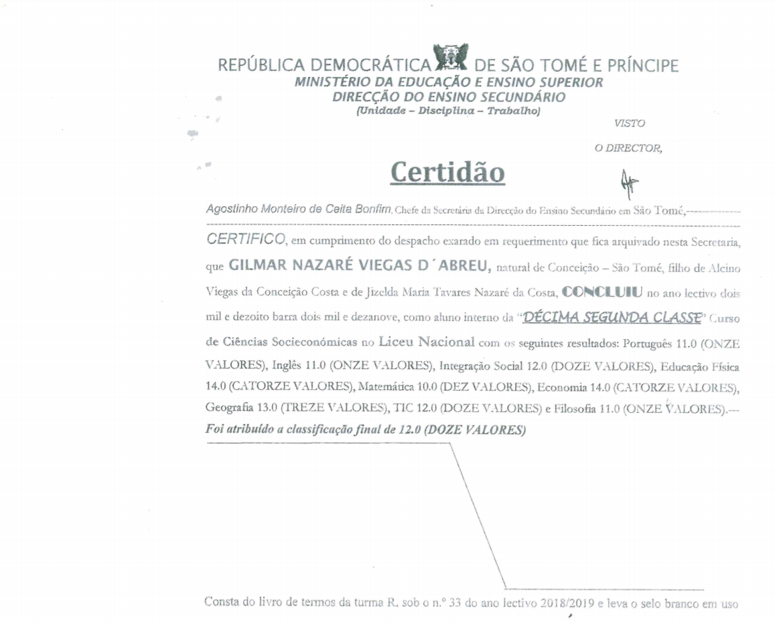

Anexo 2 (Atestado de Residência)

